部编版二年级语文下册 期末新词积累专项复习
时间：40分钟 满分：100分
班级： 姓名： 学号： .
一、拼一拼，写一写。
bèi ké qián bì shǐ jìn yóu xì
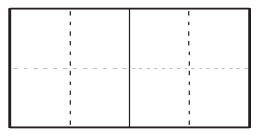
liǔ tiáo tián cài tái wān hǎi xiá
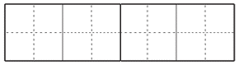
ér tónɡ lǐ wù wēn nuǎn mín zú
yóu xì xǐ zǎo yuàn yì fǎnɡ zhī
二、把词语补充完整。
( )( )拂面 梳妆( )( ) 绚丽( )( )
( )颜( )色 碧空( )( ) ( )里( )云
( )( )勃勃 ( )人( )目 恋恋( )( )
华夏( )( ) 炎黄( )( ) 神( )大( )
巍巍( )( ) ( )( )团结 ( )( )大同
( )( )图强 繁荣( )( ) ( )( )采烈
( )( )补牢 揠( )助( ) 筋疲( )( )
( )颜悦( ) 眉开( )( ) 破涕( )( )
捧腹( )( ) 刨( )( )底 ( )( )竭力
( )( )斑斓 一望( )( ) ( )( )隔绝
( )手( )脚 救( )( )伤 ( )高路( )
( )( )酷暑 ( )( )千山 九牛( )虎( )( )
三、照样子写词语。
1. 黑沉沉(ABB式)：______________ ______________
2. 遮遮掩掩(AABB式)：______________ ______________
3. 笨手笨脚(ABAC式)：______________ ______________
越____越____ 越____越____ 又____又____ 又____又____
4. 五颜六色(含数字)：______________ ______________
5. 亡羊补牢(出自寓言故事)：______________ ______________
6. 愤怒(形容生气)：______________ ______________
7. 捧腹大笑(形容笑)：______________ ______________
8. 悲痛欲绝(形容难过)：______________ ______________
9. 害怕极了(表示情绪)：__________极了 __________极了
10. 惊弓之鸟(含动物)：______________ ______________
四、读词语，找规律，再填空。
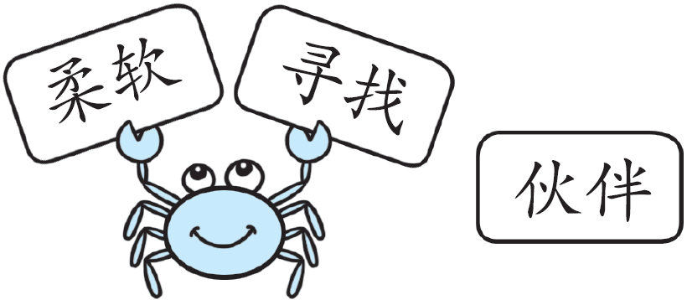1. 我发现，每个词语中，前后两个字的意
思__________(相近 相反)，这样的词
语我还知道：_________、_________、_________。
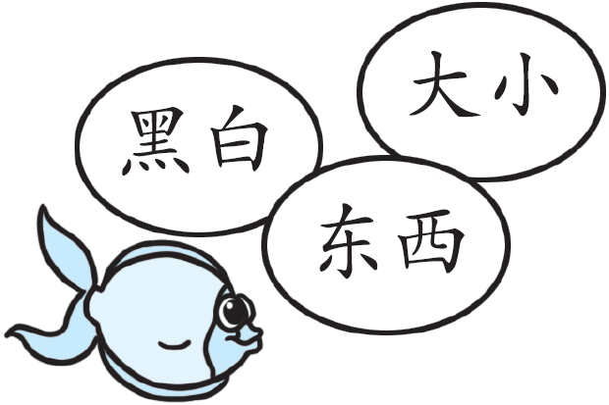 2. 我发现，每个词语中，前后两个字的意思_____________(相近 相反)，这样的词语我还知道：____________、____________、____________。
五、选一选，区分词语。
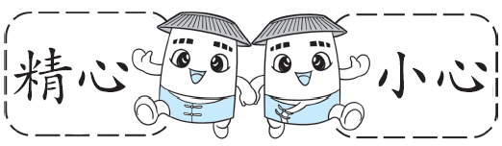
1. 词义区分。
表示“特别用心；细心”用( )。
表示“注意；留神”“谨(jǐn)慎(shèn)”用( )。
2. 语境区分。
母亲节那天，我为妈妈( )地挑选了礼物。
她( )地接过水杯，放在桌子上。
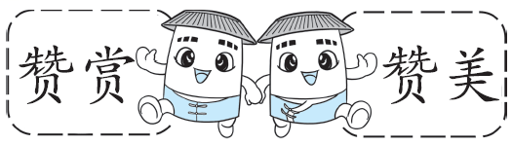
3. 词义区分。
( )表示“称赞；颂(sònɡ)扬”。
( )表示“赞美赏识”。
4. 语境区分。
老师大加( )李明拾金不昧(mèi)的行为。
难道百花盛开的春天不值得我们( )吗？
六、[房山区]在括号里填上加点词语的反义词。(16分)
1. 早晨，太阳从东方升起，( )又从西方落下，它赶走了黑暗，送来了( )。
2. 春天为大地送走了寒冷，带来了( )。
3. 读书让我们忘掉了许多痛苦，得到了许多( )。
七、下面成语中都含有一个动物的名称，选一选，填一填。(24分)
$\boxed{象 羊 兔 鱼 虎 鸟}$
亡( )补牢 如( )添翼 守株待( )
如( )得水 盲人摸( ) 惊弓之( )
八、[大兴区]下面的“笑”各不相同，请你选择合适的“笑”，把序号填在括号里。
A. 微笑 B. 嘲笑 C. 哈哈大笑 D. 破涕为笑
1. 妈妈告诉我，( )别人是不对的。
2. 小猴子调皮的动作逗得游人( )。
3. 刚一走进校门，我就看见老师在对我( )。
4. 正在哭泣[qì]的小女孩看到爸爸对她做鬼脸时，( )了。
九、读一读，选择合适的词语填在括号里。(填序号)
①繁荣昌盛 ②奋发图强 ③民族团结
④巍巍中华 ⑤华夏儿女

今天，妈妈带我去参观了历史博物馆。在参观的途中，妈妈给我讲了有关我们祖国的故事。( )上下五千年的历史，源远流长。我们被称为( )。我们的祖国有五十六个民族，( )一家亲。我知道只有( )，我们的祖国才能( )。
通过这次参观，我学到了很多的知识，我爱我的祖国。
十、[通州区]连一连。
黄河 奔 认认真真地 走路
珠峰 涌 匆匆忙忙地 上课
长城 耸 吞吞吐吐地 做人
长江 长 堂堂正正地 说话
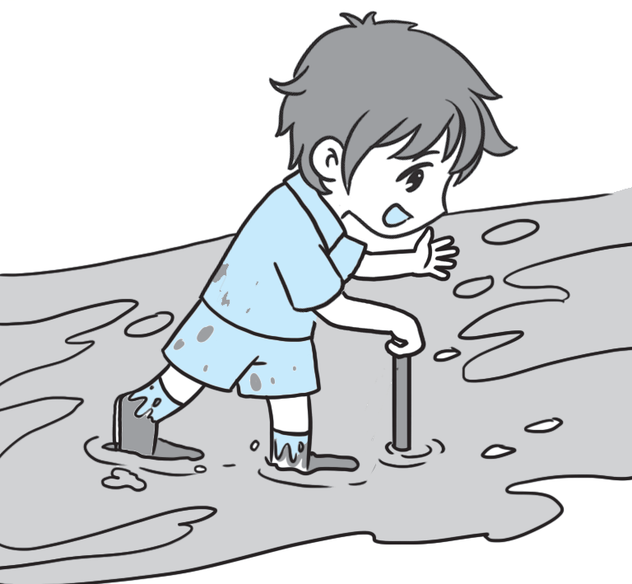十一、运用多种方法理解词义。
1. 结合图片，再想想你走过的“泥泞的道路”，
明白“泥泞的道路”就是________________
_______________________的道路。(4分)
2. 结合语境“年迈的大娘”可知，大娘一般年纪较大，因此“年迈的大娘”其实是_______________________________的大娘。(4分)
3. 结合偏旁，猜一猜词语的意思。(6分)
(1)叮咛( ) A. 反复地嘱咐 B. 水滴落的声音
(2)忐忑( ) A. 心神不定 B. 经历曲折
4. 结合查字典的方法，理解词语。(10分)
“甘”字用音序查字法，应先查音序____，再查音节______；如果用部首查字法，应查______部。“甘”在字典中的解释有：①甜，味道好，跟“苦”相对；②甘心，自愿，乐意。判断下面加点的“甘”字的意思，请选一选。(写序号)
(1)甘拜下风( ) (2)同甘共苦( )
十二、课外阅读。
飞呀飞
看见小鸟在飞，大家都很羡（xiàn）慕。乌鸦奶奶摇摇头说：“你们没有翅膀，永远也飞不起来！”
“我偏要飞！”小蚂蚁说着，摘了一（ ）蒲公英当小伞。“飞起来喽！”小蚂蚁高兴地叫了起来。
“我也试试看！”小青蛙着急地吹了一（ ）大气球。“飞起来喽！”小青蛙好快乐。
三只小兔用花绸（chóu）布做了一架美丽的风筝三只小兔也飞上了天。
“咦，这是什么？”乌鸦奶奶好奇地戴上了老花镜。胖小猪骄傲地说：“这是我造的飞机。”胖小猪开着飞机飞上了天。
地上只剩下河马。乌鸦奶奶叹了口气：“唉，你太重……”
河马造了一（ ）飞船，它自豪地一按电钮（niǔ），“轰隆隆”，飞船飞上了天。
乌鸦奶奶想了想，说：“看来，只要肯动脑筋，谁都能飞起来！”
1.选择合适的量词填在文中的括号里。（填序号）（3分）
①艘 ②朵 ③个
2.从文中摘抄三个表示心情的词语。（3分）
_________________ _________________ _________________
3.小动物们是怎么飞起来的？根据短文内容连一连。（6分）
小蚂蚁 小青蛙 胖小猪 小兔 河马

大气球 蒲公英 飞船 风筝 飞机
4.小动物们飞上天后看到了怎样的画面？请你发挥想象写一写，可以用上以下词语哟！（5分）
洁白 飘来飘去 绿油油 高大 一大片 一座座
_______________________________________________________________
______________________________________________________________________________________________________________________________
_______________________________________________________________
______________________________________________________________________________________________________________________________

参考答案
一、贝壳 钱币 使劲 游戏 柳条 甜菜 台湾海峡
儿童 礼物 温暖 民族 游戏 洗澡愿意 纺织
二、春 风 打 扮 多 彩 五 六 如 洗 万 无
生 机 引 注 不 舍 儿 女 子 孙 州 地
中 华 民 族 世 界 奋 发 昌 盛 兴 高
亡 羊 苗 长 力 尽 和 色 眼 笑 为 笑
大 笑 根 问 尽 心 色 彩 无 边 与 世
笨 笨 死 扶 山 远 严 寒 万 水 二 之 力
三、示例：1. 亮晶晶 金灿灿
2. 明明白白 干干净净
3. 自由自在 一年一度
来 胖 来 小
大 圆 白 胖
4. 七上八下 三心二意
5. 画蛇添足 杯弓蛇影
6. 怒气冲冲 火冒三丈
7. 笑逐颜开 破涕为笑
8. 心如刀绞 痛不欲生
9. 伤心 高兴
10. 九牛一毛 闻鸡起舞
四、1. 相近 示例：言语 长久 明亮
2. 相反 示例：左右 出入 多少
五、1. 精心 小心
2. 精心 小心
3. 赞美 赞赏
4. 赞赏 赞美
六、示例：1. 傍晚 光明
2. 温暖
3. 欢乐
七、羊 虎 兔 鱼 象 鸟
八、1. B 2. C 3. A 4. D
九、④ ⑤ ③ ② ①
十、
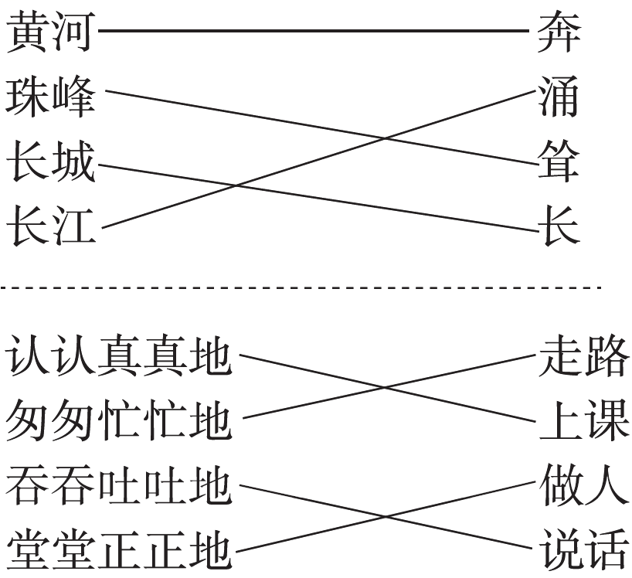
十一、1. 因有烂泥而不好走
2. 年纪大
3. (1)A (2)A
4. G ɡɑn 甘
(1)② (2)①
七、1.② ③ ①
2.示例：高兴 着急 快乐
3.连线略。
4.示例：一朵朵洁白的云就在它们身边飘来飘去。下面是一大片绿油油的草地，草地上还有一棵棵像伞一样的树。远处，一座座楼房高低错落，就像一个个火柴盒。

